|  |  |
| --- | --- |
| **春秋季秸秆焚烧火点遥感监测日报** | 第2020-143期  2020年10月21日 |
| 山东省生态环境监测中心 |

# *今日 晴 2～21℃*

10月21日，利用葵花8号、VIIRS、MODIS等卫星遥感监测山东省秸秆焚烧疑似火点共1个（不包括云覆盖下的火点信息），位于德州市齐河县。

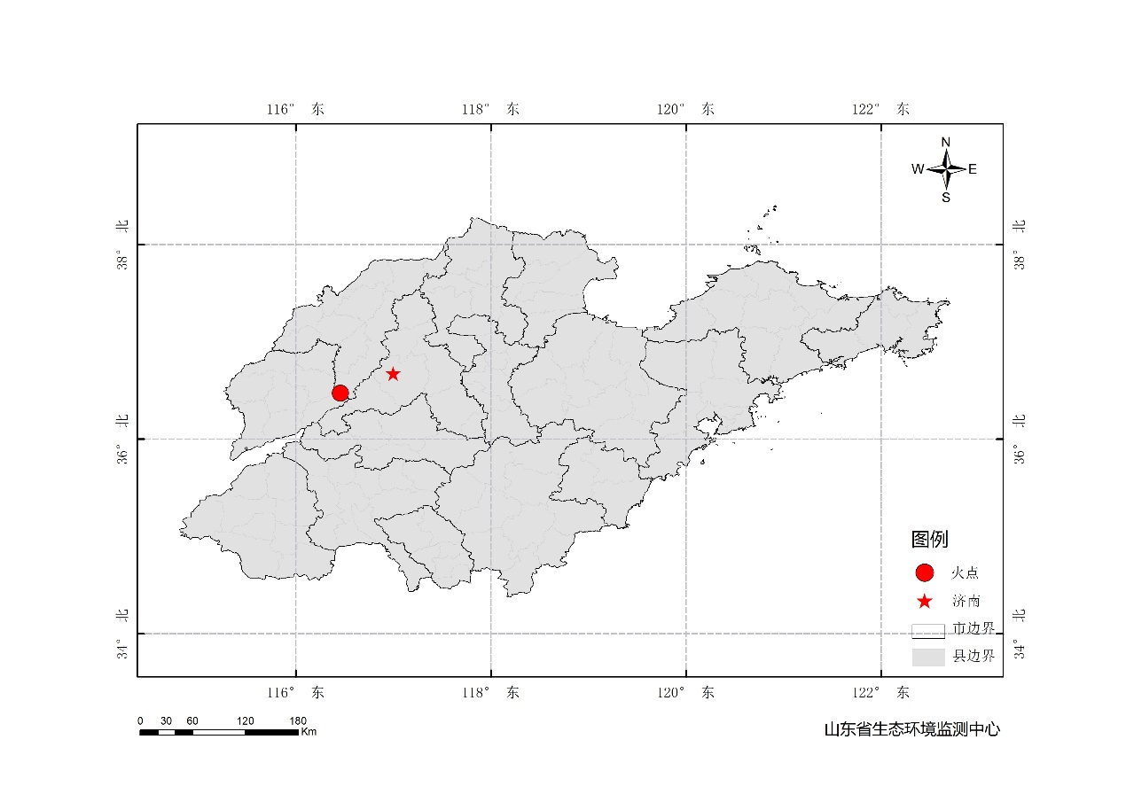

图1 全省秸秆焚烧遥感监测火点示意图

表1.遥感监测火点信息详情

|  |  |  |  |  |
| --- | --- | --- | --- | --- |
| **火点位置** | **火点编号** | **经度/°** | **纬度/°** | **数据源** |
| 德州市齐河县 | 2020102111151001 | 116.458 | 36.484 | MODIS |